INDICAÇÃO Nº 369/2019

INDICAMOS ao Prefeito Municipal, Exmº. Sr. Fernando Galvão Moura, nos termos regimentais, juntamente com o Diretor do Departamento de Obras, Sr. Gilmar Feltrim, para que viabilizem com urgência a operação “Tapa Buracos” e o recapeamento asfáltico na Rua Francisco de Almeida, Jardim São Carlos.

Justificativa

Pedimos que atendam esta indicação viabilizando a realização no local, da operação “Tapa Buracos” e o recapeamento asfáltico, uma vez que a referida rua citada se encontra em estado degradante. Desta maneira o bom e o correto tráfego de veículos fica prejudicado, colocando em risco os motoristas e pedestres que utilizam da rua.
Sabendo do interesse do Poder Executivo em promover as melhorias que são necessárias, aguardamos o pronto atendimento desta oportuna indicação.

Bebedouro, Capital Nacional da Laranja, 13 de maio de 2019.

Jorge Emanoel C. Rocha Rogério Mazzonetto
Professor Jorge Cardoso – PSD Vereador - PDT
VEREADOR

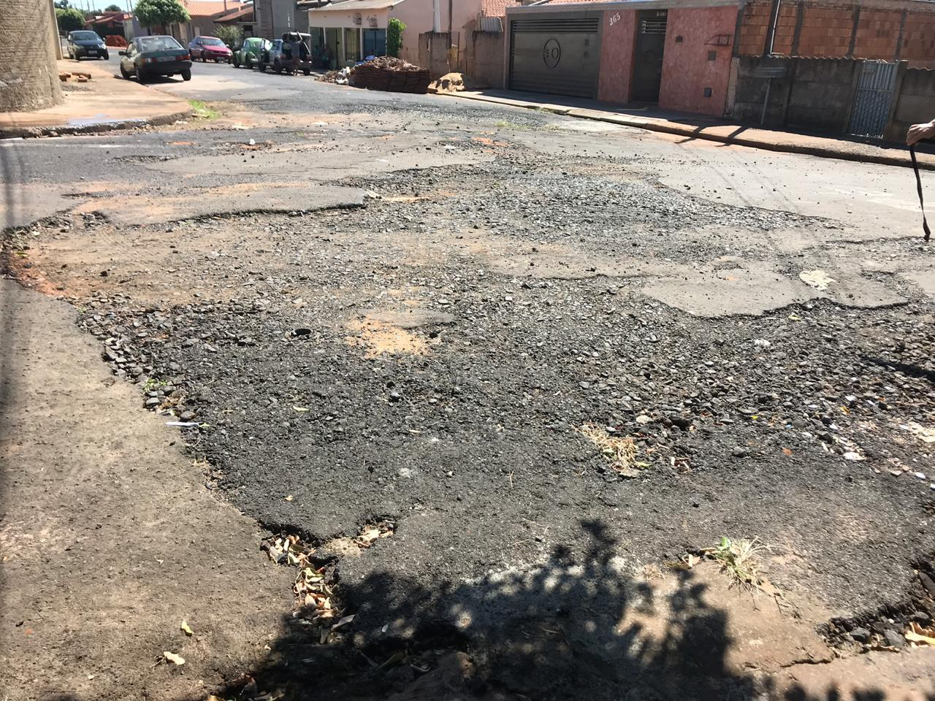

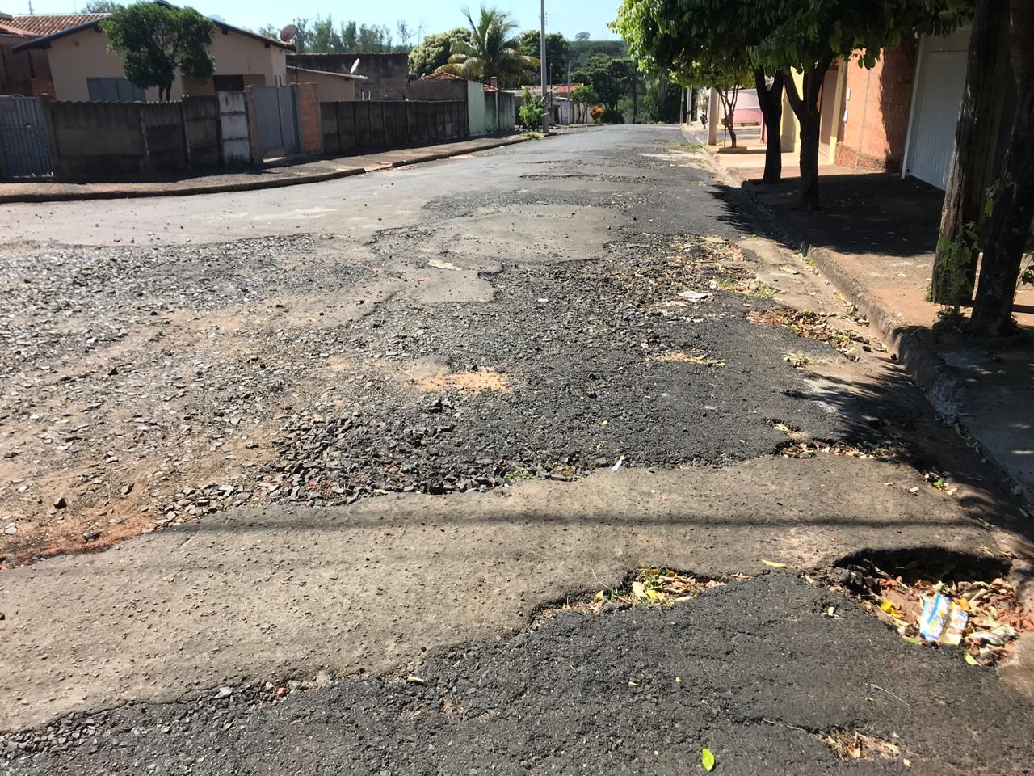

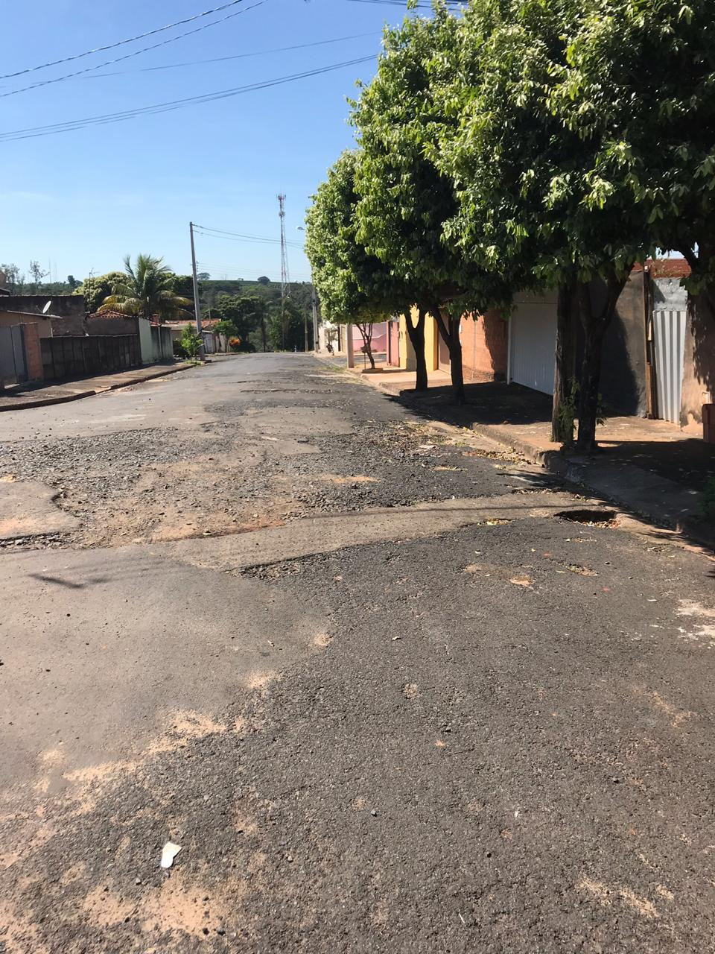

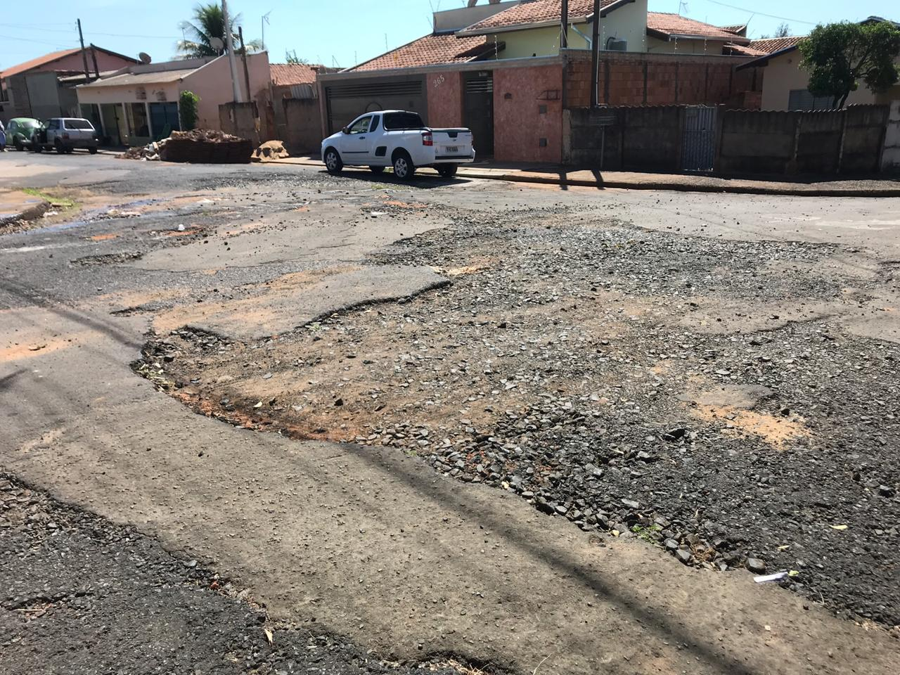

Jorge Emanoel C. Rocha Rogério Mazzonetto
Professor Jorge Cardoso – PSD Vereador - PDT
VEREADOR

